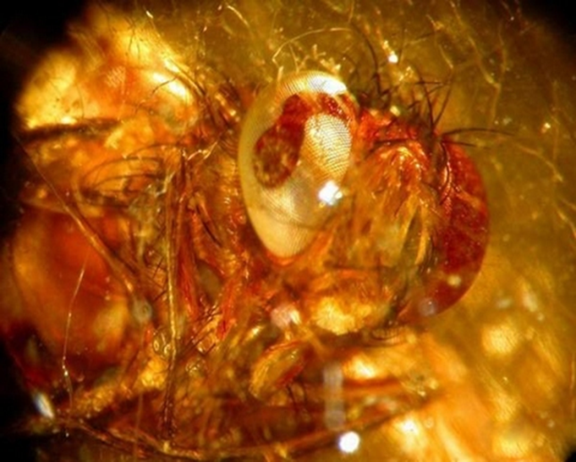  Янтарь – смола древних сосен и елей.  Янтарь считался символом счастья и здоровья. Использовали в виде талисманов и амулетов  У янтаря известно много названий.  В древней Руси его называли горюч-камень, морской ладан и алатырь.  Древние греки именовали его электроном  В современной Греции янтарь носит название вероника.  Немцы называют его бернштайн  На Украине, в Беларуси и в Польше янтарь нарекли бурштыном.  По литовски - дзинтарс  У финнов янтарь ассоциируется с морем называется мерикиви (камень моря).  Английское название янтаря -амбер. | 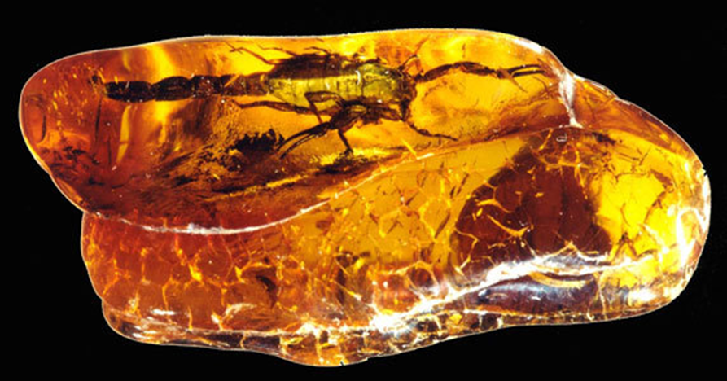  Янтарь – смола древних сосен и елей.  Янтарь считался символом счастья и здоровья. Использовали в виде талисманов и амулетов  У янтаря известно много названий.  В древней Руси его называли горюч-камень, морской ладан и алатырь.  Древние греки именовали его электроном  В современной Греции янтарь носит название вероника.  Немцы называют его бернштайн  На Украине, в Беларуси и в Польше янтарь нарекли бурштыном.  По литовски - дзинтарс  У финнов янтарь ассоциируется с морем называется мерикиви (камень моря).  Английское название янтаря -амбер. | 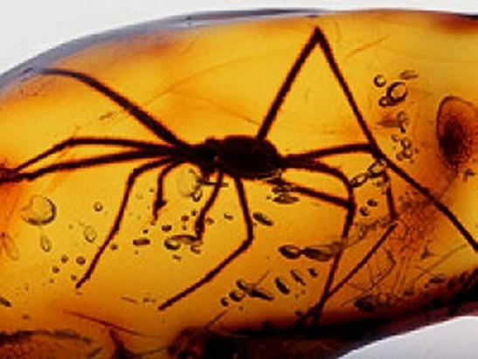  Янтарь – смола древних сосен и елей.  Янтарь считался символом счастья и здоровья. Использовали в виде талисманов и амулетов  У янтаря известно много названий.  В древней Руси его называли горюч-камень, морской ладан и алатырь.  Древние греки именовали его электроном  В современной Греции янтарь носит название вероника.  Немцы называют его бернштайн  На Украине, в Беларуси и в Польше янтарь нарекли бурштыном.  По литовски - дзинтарс  У финнов янтарь ассоциируется с морем называется мерикиви (камень моря).  Английское название янтаря -амбер. | 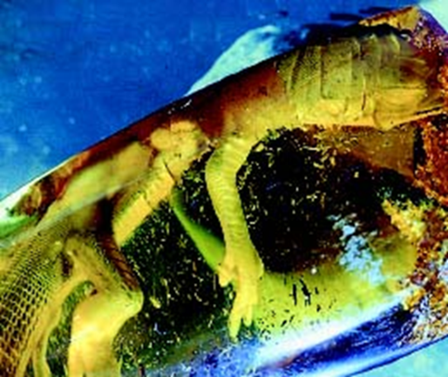  Янтарь – смола древних сосен и елей.  Янтарь считался символом счастья и здоровья. Использовали в виде талисманов и амулетов  У янтаря известно много названий.  В древней Руси его называли горюч-камень, морской ладан и алатырь.  Древние греки именовали его электроном  В современной Греции янтарь носит название вероника.  Немцы называют его бернштайн  На Украине, в Беларуси и в Польше янтарь нарекли бурштыном.  По литовски - дзинтарс  У финнов янтарь ассоциируется с морем называется мерикиви (камень моря).  Английское название янтаря -амбер.

